JC-YJT-12土壤有机碳恒温加热器

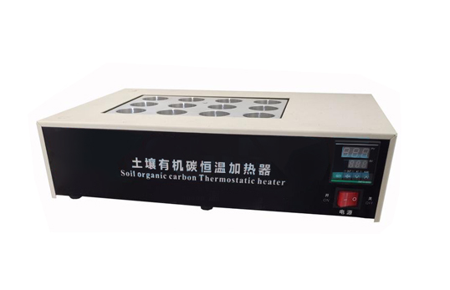
一、产品介绍
适用标准：
本产品适用于国标《HJ 615-2011 土壤 有机碳的测定 重铬酸钾氧化-分光光度法》Soil–Determination of Organic Carbon–Potassium Dichromate Oxidation Spectrophotometric Method。
土壤有机碳恒温加热器是一种采用电加热方式的加热消解装置。它采用PID温控器，升温速度快，温度恒定均匀，操作方便，是一种实验手段仪器化的产品。 JC-SN-TR型土壤有机碳恒温加热器采用数字化设定，显示实时加热温度，自动控制加热温度，可设定恒温加热时间，可查询计时剩余时间。该仪器可应用于环保部门、农业、第三方检测、高等院校等行业的土壤有机碳测定。
二、产品参数
1、温度可调节范围：32℃~200℃
2、恒温精度：±2℃
3、升温时间：(135℃)<15min
4、功耗：1.0~1.4kw
5、同时加热样品数：12个
6、电源电压：AC220V±10％，50Hz
7、主机尺寸：435*285*105mm
8、工作环境：温度0-50℃，湿度＜85%RH，无腐蚀无强磁干扰场合
9、配套刻度具塞消解管 10、配套专用试管架
三、产品特点
1、具有时间控制功能，时间可自由设定。
2、自动计算恒温加热时间，无需人工进行计时，加热时间结束后，仪器自动停止加热。
3、温漂小、节能、耗电少、升温速度快。
4、加热板采用铝材质，每个加热孔恒温均匀。
5、表面防腐工艺处理，增加仪器的使用寿命。
6、免校准温度，简化使用步骤。
四、附录：土壤 有机碳的测定 重铬酸钾氧化-分光光度法
1 、适用范围 本标准规定了测定土壤中有机碳的重铬酸钾氧化-分光光度法。 本标准适用于风干土壤中有机碳的测定。本标准不适用于氯离子（Cl-）含量大于2.0×104 mg/kg的盐渍化土壤或盐碱化土壤的测定。 当样品量为0.5g时，本方法的检出限为0.06%（以干重计），测定下限为0.24%（以干重计）。
2 、规范性引用文件 本标准内容引用了下列文件或其中的条款。凡是不注明日期的引用文件，其有效版本适用于本标准。 HJ 613 土壤 干物质和水分的测定 重量法 HJ/T 166 土壤环境监测技术规范
3、方法原理 在加热条件下，土壤样品中的有机碳被过量重铬酸钾-硫酸溶液氧化，重铬酸钾中的六价铬（Cr6+）被还原为三价铬（Cr3+），其含量与样品中有机碳的含量成正比，于585 nm波长处测定吸光度，根据三价铬（Cr3+）的含量计算有机碳含量。
4、干扰和消除 4.1 土壤中的亚铁离子（Fe2+）会导致有机碳的测定结果偏高。可在试样制备过程中将土壤样品摊成2～3 cm厚的薄层，在空气中充分暴露使亚铁离子（Fe2+）氧化成三价铁离子（Fe3+）以消除干扰。 4.2 土壤中的氯离子（Cl-）会导致土壤有机碳的测定结果偏高，通过加入适量硫酸汞以消除干扰。
5、试剂和材料 除非另有说明，分析时均使用符合国家标准的分析纯化学试剂，实验用水为在25℃下电导率≤0.2mS/m的去离子水或蒸馏水。
5.1 硫酸：ρ（H2SO4）=1.84 g/ml。
5.2 硫酸汞
5.3 重铬酸钾溶液：（K2Cr2O7）=0.27 mol/L c称取80.00 g重铬酸钾溶于适量水中，溶解后移至1000 ml容量瓶，用水定容，摇匀。该溶液贮存于试剂瓶中，4℃下保存。
5.4 葡萄糖标准使用液：ρ（C6H12O6）=10.00g/L 称取10.00 g葡萄糖溶于适量水中，溶解后移至1000 ml容量瓶，用水定容，摇匀。该溶液贮存于试剂瓶中，有效期为一个月。
6 仪器和设备
6.1 分光光度计：具585 nm波长，并配有10 mm比色皿。
6.2 天平：精度为0.1 mg。
6.3 恒温加热器：温控精度为135±2℃。恒温加热器带有加热孔，其孔深应高出具塞消解玻璃管内液面约10 mm，且具塞消解玻璃管露出加热孔部分约150 mm。
6.4 具塞消解玻璃管：具有100 ml刻度线，管径为35～45 mm。 注：具塞消解玻璃管外壁必须能够紧贴恒温加热器的加热孔内壁，否则不能保证消解完全。
6.5 离心机：0 ~3000 r/min，配有100 ml离心管。
6.6 土壤筛：2 mm（10目）、0.25 mm（60目），不锈钢材质。
6.7 一般实验室常用仪器和设备。
聚创环保为您提供全面的技术支持和完善的售后服务！详情咨询：0532-67705503！

